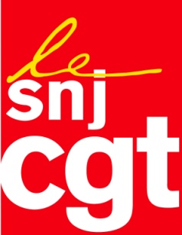

Motion adoptée au congrès du SNJ-CGT le 8 mars 2017

Motion contre les discriminations

Le SNJ-CGT, réuni en congrès, réaffirme son opposition totale à toute forme de discrimination.
La parole et les actes racistes se libèrent de façon inquiétante, particulièrement en ce moment de campagne électorale.
Dans nos entreprises de presse, les discriminations perdurent de façon sournoise, notamment lors des recrutements.
Le SNJ-CGT poursuivra son combat au sein des entreprises et devant les juridictions pour que tous les journalistes — quelques soient leur origine sociale, ethnique, culturelle réelle ou supposée — aient les mêmes droits.

Fait à Montreuil, le 8 mars 2017

